# Problema E: Científico Loco

## Base name: cientifico.java

## Autor: Juan Manuel Reyes

El Dr Chonpa Roalvar, un científico dedicado a la química y bastante obsesionado por la combinación de sustancias que den como resultado productos tan exóticos como la piedra filosofal o el elixir de la eterna juventud ha estado buscando la manera de predecir qué nueva sustancia puede ser obtenida al mezclar dos sustancias ya conocidas. Esa predicción, sin que la mezcla se lleve a cabo realmente, puede prevenir que su laboratorio vuele en pedazos si por ejemplo una mezcla resulta ser explosiva o incluso abarata los costos al evitar hacer mezclas que produzca sustancias de poco interés.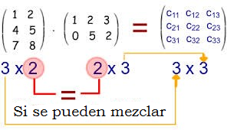

En su investigación encontró que toda sustancia puede ser descrita a través de una serie de valores ordenados por filas y columnas. Con este descubrimiento encontró que no todas las sustancias se pueden mezclar. Solo se pueden mezclar, y en ese orden, si la primera sustancia tiene la misma cantidad de columnas que la cantidad de filas que tiene la segunda sustancia (como se aprecia en la figura de la derecha). Y la sustancia resultante tendrá tantas filas como la primera y tantas columnas como la segunda. Por tanto si se mezclan dos sustancias de dimensiones p x q y q x r, el resultado es una sustancia de dimensiones p x r. Tenga en cuenta al escribir x x y, x se refiere al número de filas y y al número de columnas. En la primera imagen a continuación se muestra otro ejemplo de sustancias que se pueden mezclar. En la segunda imagen se empieza a mostrar cómo ocurre la mezcla.

|  |  |
| --- | --- |
|  |  |

Cada posición de la sustancia resultante de la mezcla es obtenida de una suma de productos de las sustancias que se están mezclando. A continuación se muestra como se calcula por ejemplo, en la sustancia resultante de la imagen a continuación, la posición de la fila 1 y la columna 0. Si la primera sustancia es A, la segunda es B y la resultante es C, entonces calcular la posición C[1][0] implica multiplicar y sumar toda la fila 1 de la sustancia A con toda la columna 0 de la sustancia B de la siguiente manera: C**[1][0]** = A**[1]**[0]*B[0]**[0]** + A**[1]**[1]*B[1]**[0]** + A**[1]**[2]*B[2]**[0]**. Y así para cada posición. Note que la los valores en negrita de A y B son fijos de acuerdo con la posición de C.

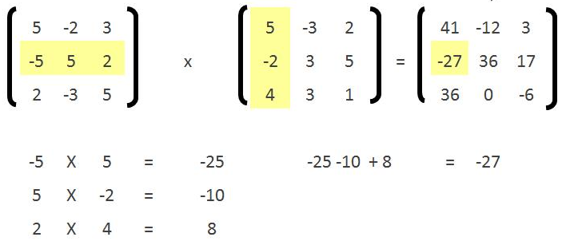

La fórmula general para calcular cualquier posición de la sustancia resultante es:

C[i][j] = A[i][0]*B[0][j] + A[i][1]*B[1][j] + A[i][2]*B[2][j]   
 + … + A[i][k]*B[k][j] + … + A[i][A[i].length-1]*B[B.length-1][j].

# Entrada

La primera línea a leer tiene un número n (0<n<1000) con el número de casos de prueba. Luego vendrán n casos de prueba. Cada caso de prueba inicia con una línea con tres números p, q y r separados por un espacio (cada uno entre 1 y 100), los cuales indican respectivamente el número de filas de la primera sustancia, el número de columnas de la primera sustancia (y filas de la segunda), y el número de columnas de la segunda sustancia. Luego vienen p líneas con las filas de la primera sustancia y los valores dentro de cada fila separados por espacios. Luego vienen q líneas con las filas de las segunda sustancia y los valores dentro de cada fila separados también por espacios.

# Salida

La sustancia resultante de mezclar las sustancias indicadas en cada caso de prueba. Por el formato de entrada indicado, todas las sustancias dadas se pueden mezclar.

# Ejemplo

|  |  |
| --- | --- |
| **Entrada** | **Salida** |
| 2  2 4 3  5 2 3 8  6 1 4 7  2 5 7  1 3 9  4 6 8  0 2 3  1 2 3  30 40  10 20 50  70 60 80 | 24 65 101  29 71 104  3100 3000 4700 |